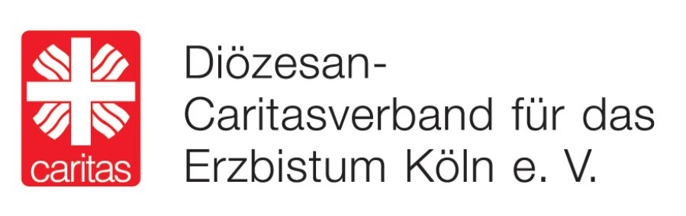

Anlage 2
Kostenplan
zum Antrag an den Ehe- und Familienfonds des Erzbistums Köln 2023

Antragsteller:

Maßnahme/ Beratungsaktivität:

 | Berufsgruppe | Umfang der  Beschäftigung | Kosten
- Personalkosten

- Kostenanteil Verwaltungskraft
- Kosten für Honorarkräfte |  | Stunden p.a.
- Sach- und Verwaltungskosten
- Kosten für Veranstaltungen
- Kosten für Öffentlichkeitsarbeit
- Sonstige Kosten

Gesamtkosten

